Автономная некоммерческая организация высшего образования
«Санкт-Петербургский институт экономики и управления»

Кафедра 09.02.07 Информационные системы и программирование

ПРАКТИЧЕСКАЯ РАБОТА № 8

Дисциплина(модуль)/предмет МДК.03.02

Тема: Устранение уязвимостей API

ВАРИАНТ № 3

Студент (ка)/учащийся: Бойцов Даниил Антонович / ________ /
Ф. И. О. подпись

Группа / Класс И13-24-11

Руководитель: Чудинова А.А. /________ /
Должность, степень, Фамилия и инициалы подпись

Дата представления работы «04» ноября 2026 г.

Работа аттестована с оценкой ___________________________
прописью

Санкт-Петербург
2026 г.

Содержание
1 Уязвимый код и контракт защиты 3
2 Безопасная реализация и инфраструктура 4
3 Интеграционный тест закрытия уязвимости 5
4 Реальный снимок проверки и ограничения 6
Подтверждающие материалы 7
Заключение 8
Список использованных источников 9
1 Уязвимый код и контракт защиты
Цель работы: устранить подмену показаний Climate Control и подтвердить результат интеграционным тестом. Исходная учебная библиотека принимает значения без подписи, не связывает SensorId с подтверждённым устройством и ошибочно проверяет температуру. Она не публикуется как рабочий сетевой сервис.
// Уязвимая учебная заготовка
public IActionResult send(string id, decimal t, decimal h, int seq)
{
if (t >= -40 || t <= 85)
{
data.Add(new LegacyReading(id, t, h, seq));
return Ok();
}
return BadRequest();
}
Безопасный маршрут — POST /api/v1/telemetry. В заголовках передаются X-Device-Id, X-Key-Id, X-Timestamp, X-Nonce и X-Signature. Секретный ключ не передаётся. Сервер сам получает его из реестра устройств. Подписывается UTF-8-последовательность с разделителем LF:
v1
POST
/api/v1/telemetry
<deviceId>
<keyId>
<Unix timestamp>
<nonce N-format>
<lowercase SHA-256 точных байтов тела>
Контекст подписи включает метод и путь, поэтому подпись нельзя перенести на другую операцию. Проверяются временное окно ±120 секунд и однократность nonce. После проверки потока Request.Body.Position возвращается в 0, чтобы model binding читал те же байты тела. HMAC подтверждает целостность сообщения, но не заменяет TLS и проверку достоверности датчика.
2 Безопасная реализация и инфраструктура
// HmacProtocol: сравнение декодированных MAC
return CryptographicOperations.FixedTimeEquals(
HMACSHA256.HashData(key, canonical), actual);

// Ограничение полномочий рабочего контроллера
[Authorize(Policy = "TelemetryWriter")]
[EnableRateLimiting("telemetry")]
public sealed class TelemetryController : ControllerBase
{
// DI: ClimateDbContext, IValidator<TelemetryRequest>, IAuditSink
}

// Проверка владельца перед записью
if (request.SensorId != sensor)
return Forbid();
var validation = await validator.ValidateAsync(request, cancellationToken);
if (!validation.IsValid)
return BadRequest(new { code = "VALIDATION_ERROR" });

// Значения вводятся через параметры LINQ, а не SQL-конкатенацию
var query = db.Telemetry.Where(x => x.SensorId == sensor);

// Правила FluentValidation
RuleFor(x => x.TemperatureC).InclusiveBetween(-40m, 85m);
RuleFor(x => x.HumidityPercent).InclusiveBetween(0m, 100m);
Это выдержки из разных файлов; полная собираемая реализация находится в src/. HmacHandler выдаёт серверные claims только после проверки подписи и replay guard. Политика требует scope telemetry:write. Помещение берётся из реестра, а не из произвольного поля клиента. FluentValidation 12 поддерживает .NET 8 [1].
EF Core использует relational SQLite: в интеграционном стенде база в памяти, при самостоятельном запуске — файл climate.db. В тесте I07 получен SQL WHERE "t"."SensorId" = @__sensor_0, что подтверждает связанный параметр [2]. SQL-инъекция не объявляется исходным вектором варианта; параметризация включена как дополнительная защита.
Rate Limiting настроен на четыре запроса датчика в минуту без очереди; превышение возвращает 429 [3]. Тело ограничено 4096 байтами. Порядок middleware: routing, authentication, authorization, rate limiter. Общий лимит на входном шлюзе до аутентификации нужен отдельно.
3 Интеграционный тест закрытия уязвимости
[Fact]
public async Task S01_TamperedTemperatureIsRejectedBeforeWrite()
{
using var factory = new ClimateFactory();
using var client = factory.CreateClient();
var payload = ClimateFactory.Payload();
string signedBody = JsonSerializer.Serialize(payload,
new JsonSerializerOptions(JsonSerializerDefaults.Web));
var request = ClimateFactory.Signed(
payload with { TemperatureC = 83.5m },
signedBodyOverride: signedBody);
var response = await client.SendAsync(request);
response.StatusCode.Should().Be(HttpStatusCode.Unauthorized);
using var scope = factory.Services.CreateScope();
var db = scope.ServiceProvider.GetRequiredService<ClimateDbContext>();
(await db.Telemetry.CountAsync()).Should().Be(0);
}
Контроль | Полученный результат
S01 Подмена подписанного тела | 401; databaseRows=0.
S02 Чужой SensorId | 403 Forbidden.
S03 Нет scope записи | 403 Forbidden.
S04 Повтор nonce | 401 Unauthorized.
S06 Пятый запрос | 201, 201, 201, 201, 429.
S07 Превышение размера | 413 Request Entity Too Large.
I07 Параметризация | В SQL есть @__sensor_0.

Результат S01 сохранён в tampering-proof.json. Тест использует настоящий HTTP-конвейер TestServer и relational-хранилище; валидный контрольный запрос I01 возвращает 201. Значение 83.5 находится внутри допустимого диапазона, поэтому отказ вызван именно нарушением подписи, а не правилом физического диапазона.
4 Реальный снимок проверки и ограничения
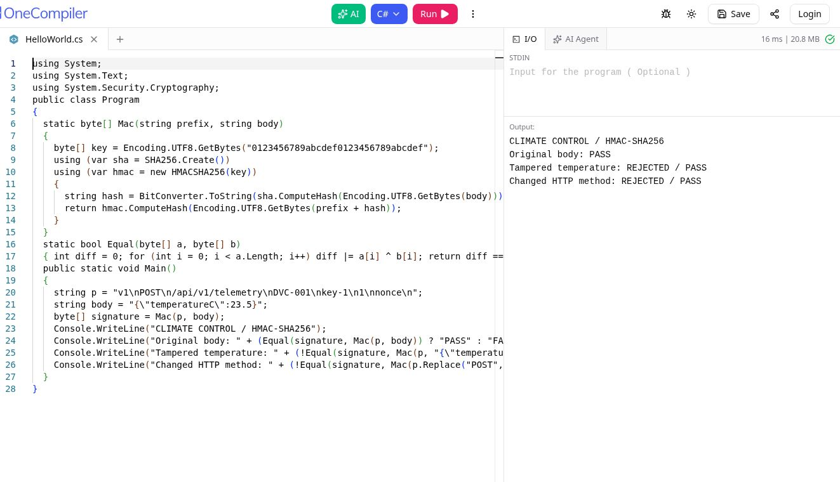
Рисунок 1 — Реальное выполнение HMAC-примера в OneCompiler
Скриншот показывает отдельную C#-демонстрацию криптографического принципа: исходное тело проходит, изменение температуры и HTTP-метода отклоняются. Использован демонстрационный ключ. Это не снимок Visual Studio и не подмена журнала xUnit; полные API-результаты находятся в integration-results.json.
Все 20 интеграционных сценариев пройдены. Для многосерверной эксплуатации необходимо вынести nonce в общий атомарный store, настроить управление и ротацию ключей, TLS и защищённый постоянный аудит. Вариант с общей памятью одного процесса не обеспечивает replay-защиту после перезапуска. Ограничения прямо отражены в проекте и не скрываются успешным тестом.
Подтверждающие материалы
Рисунок 2 дополняет материалы работы. На снимке сопоставлены три сохранённых результата стенда: принятие корректного сообщения, отказ при нарушении целостности и срабатывание ограничения частоты.
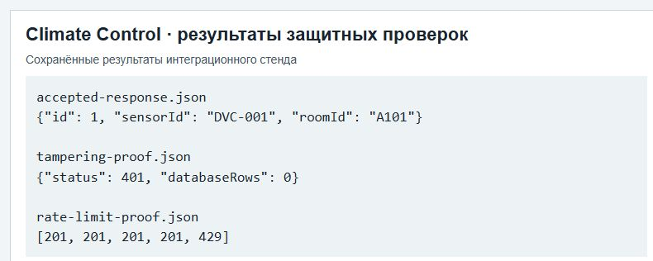
Рисунок 2 — Результаты защитных проверок стенда
Материалы работы на GitHub: открыть раздел работы
Заключение
Подмена показаний закрыта HMAC-проверкой точного тела и контекста до записи. Дополнительно внедрены FluentValidation, policy авторизации, параметризация EF Core и Rate Limiting. Интеграционный тест доказывает отказ при подмене без изменения БД.
Материалы относятся к модулю Climate Control варианта 3. Проверенный программный стенд не подключён к физическому отоплению или вентиляции кампуса. Промышленная приёмка оборудования в рамках работы не проводилась.
Список использованных источников
1. FluentValidation. Upgrade guide 12.0 and .NET 8 support. URL: https://docs.fluentvalidation.net/en/latest/upgrading-to-12.html.
2. Microsoft Learn. SQL queries in EF Core and parameterization. URL: https://learn.microsoft.com/en-us/ef/core/querying/sql-queries.
3. Microsoft Learn. Rate limiting middleware in ASP.NET Core. URL: https://learn.microsoft.com/en-us/aspnet/core/performance/rate-limit?view=aspnetcore-8.0.
4. Microsoft Learn. Integration tests in ASP.NET Core. URL: https://learn.microsoft.com/en-us/aspnet/core/test/integration-tests?view=aspnetcore-8.0.
5. Microsoft. HMACSHA256 API documentation. URL: https://learn.microsoft.com/en-us/dotnet/api/system.security.cryptography.hmacsha256.

